•
INTRODUÇÃO
A NR26 trata da sinalização de segurança abrangendo cores, identificações e rotulagem de produtos químicos e também das Fichas com Dados de Segurança que devem ser elaboradas pelo fabricante ou fornecedor nacional desses produtos.

CORES DE SEGURANÇA
As cores de segurança têm o objetivo de indicar e advertir sobre os riscos existentes no ambiente de trabalho. Também identificam equipamentos de segurança, delimitam áreas e identificam tubulações empregadas para a condução de líquidos e gases. Ao contrário da redação anterior, que continha a lista de cores a serem utilizadas nos equipamentos e sinalizações de segurança, a redação atual da NR26 remete à obrigatoriedade de tal utilização às normas técnicas oficiais. Dentre estas, destaco a norma ABNT NBR ISSO 3864-1:2013: Símbolos gráficos – Cores e sinais de segurança.

SISTEMA GLOBALMENTE HARMONIZADO

O Sistema Globalmente Harmonizado para a Classificação e Rotulagem de Produtos Químicos (SGH), ou simplesmente Sistema Globalmente Harmonizado (Globally Harmonized System of Classification and Labelling of Chemicals – GHS), é um sistema que tem por objetivo a padronização mundial para a lassificação, rotulagem e fichas de dados de segurança de produtos químicos com utilização de símbolos facilmente compreensíveis. O sistema visa a gestão segura desses produtos, de forma a garantir maior proteção à saúde humana e ao meio ambiente durante o seu manuseio, transporte e uso final. A expressão “produto químico” é usada amplamente para designar substâncias, produtos, misturas, preparados ou quaisquer outros termos adotados nos sistemas existentes. A padronização do SGH alicerça-se em:
Definição dos perigos dos produtos químicos;
Criação de processos de classificação que usem os dados disponíveis sobre os produtos químicos que são comparados a critérios de perigo já definidos;
Comunicação da informação de perigo em rótulos e FISPQ (Fichas de Informação de Segurança para Produtos Químicos).

A figura a seguir apresenta os três “pilares” do GHS:
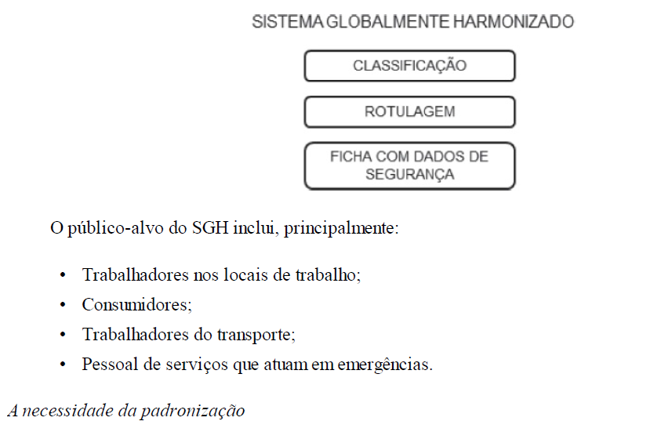

Muitos países, órgãos e agências reguladoras já têm sistemas implantados para cumprir todos ou alguns dos objetivos estabelecidos pelo GHS. Esses sistemas, no entanto, nem sempre são compatíveis, o que obriga as empresas a manter vários esquemas para atender as exigências de diferentes agências reguladoras dos EUA e dos países para os quais exportam1. Apesar de as leis e regulamentações existentes serem similares, elas podem ser suficientemente diferentes para gerar a necessidade de múltiplos rótulos e identificações para um mesmo produto, tanto internamente como no comércio exterior. Várias agências regulatórias dos EUA e de outros países têm requisitos diferentes para definições de perigo, bem como para as informações a serem divulgadas nos rótulos ou nas fichas de dados de segurança. Por exemplo, um produto pode ser considerado inflamável ou tóxico por uma agência ou país, mas não por outro órgão ou país.

O SGH não é uma regulamentação Importante destacar que o SGH não é uma regulamentação nem um conjunto de normas, portanto sua observância não é obrigatória. No entanto, pela sua importância, várias de suas recomendações já foram adotadas por inúmeros países, dentre eles o Brasil, ao incluir na redação da NR26 a obrigatoriedade de utilização dos critérios do SGH como forma de identificação dos riscos à segurança e saúde dos trabalhadores.

Classificação dos produtos químicos

Segundo a NR26, a classificação de substâncias perigosas deve ser baseada na lista de classificação harmonizada ou com a realização de ensaios exigidos pelo processo de classificação. Caso não haja classificação da substância perigosa na lista nacional de classificação harmonizada, poderá ser utilizada a lista internacional.

Rotulagem preventiva

A rotulagem preventiva é um conjunto de elementos com informações escritas, impressas ou gráficas, relativas a um produto químico, que deve ser afixada, impressa ou anexada à embalagem que contém o produto. A rotulagem não precisa necessariamente ser afixada ao produto, ela pode ser impressa ou anexada à embalagem que contém o produto. Segundo a NR26, a rotulagem preventiva deve conter os seguintes elementos:
- identificação e composição do produto químico;
- pictograma(s) de perigo;
- palavra de advertência;
- frase(s) de perigo;
- frase(s) de precaução;
- informações suplementares.

Caso o produto químico não seja classificado como perigoso para a segurança e saúde dos trabalhadores conforme o GHS, ele deverá dispor de rotulagem preventiva simplificada que contenha, no mínimo:
Indicação do nome
Informação de que se trata de produto não classificado como perigoso
Recomendações de precaução
Vejam a figura a seguir:

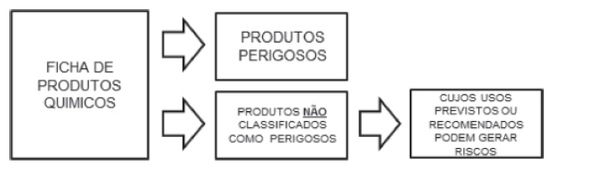

Observem que, no caso de produto não classificado como perigoso, as recomendações no rótulo são de precaução, e não de perigo nem de advertência.

Ficha com dados de segurança

A ficha com dados de segurança é conhecida como Ficha de Informações de Segurança de Produtos Químicos (FISPQ). Essa ficha deve ser elaborada para todos os produtos químicos classificados como perigosos e para produtos químicos não classificados como perigosos, mas cujos usos previstos ou recomendados possam originar riscos a segurança e saúde dos trabalhadores.

Responsabilidade pela elaboração

A responsabilidade pela elaboração da Ficha com dados de Segurança é do fabricante ou, no caso de importação, do fornecedor nacional do produto químico.
Misturas
A Ficha com dados de segurança de misturas deve conter o nome e a concentração, ou faixa de concentração, das substâncias que: representam perigo para a saúde dos trabalhadores, se estiverem presentes em concentração igual ou superior aos valores de corte/limites de concentração estabelecidos pelo GHS para cada classe/categoria de perigo; possuam limite de exposição ocupacional estabelecidos.

Treinamento

Os trabalhadores devem receber treinamento:
- para compreender a rotulagem preventiva e a ficha com dados de segurança do produto químico.
- sobre os perigos, riscos, medidas preventivas para o uso seguro e procedimentos para atuação em situações de emergência com o produto químico

